Одно из наиболее ярких противостояний в истории ждет нас вновь – на этот раз Том и Джерри предстанут в версии режиссера Тима Стори. Джерри заселяется в один из лучших отелей Нью-Йорка прямо накануне «свадьбы века», а отчаявшейся устроительнице мероприятия Кайле ничего не остаётся, как пригласить Тома, чтобы избавиться от того. В результате их «кошки-мышки» угрожают разрушить ее карьеру, саму свадьбу, а возможно и весь отель. Однако вскоре возникает еще более грандиозная проблема – чертовски амбициозный сотрудник отеля устраивает заговор против всех троих.
Потрясающее сочетание классической анимации и игрового кино, новое приключение Тома и Джерри, выходящее на больших экранах, расширяет «поле битвы» легендарных героев и вынуждает их совершить невозможное: объединиться и попытаться спасти положение.
В фильме снимаются: Хлоя Грейс Морец («Соседи. На тропе войны 2», «Семейка Аддамс»), Майкл Пенья («Сесар Чавес», «Афера по-американски», «Человек-муравей»), Колин Жост («В активном поиске», «Субботним вечером в прямом эфире»), Роб Делани («Дэдпул 2», «Форсаж: Хоббс и Шоу»), Паллави Шарда («Лев»), Джордан Болджер («Острые козырьки»), Пэтси Фэрран («Темные времена»), Ники Джем (телесериал «Ники Джем: Победитель»), Бобби Каннавале («Ирландец», «Человек-муравей и Оса»), Лил Рел Ховери («Иуда и черный мессия», «Angry Birds 2 в кино») и Кен Жонг («Безумно богатые азиаты», «Мальчишник в Вегасе», «Трансформеры 3: Тёмная сторона Луны»).
Режиссером фильма выступил Тим Стори («Фантастическая четверка», «Думай, как мужчина», «Парикмахерская»), продюсером – Крис ДеФариа («ЛЕГО Фильм-2», «Первому игроку приготовиться», «Гравитация»).
Сценарий написал Кевин Костелло на основе персонажей, созданных Уильямом Ханной и Джозефом Барберой. Исполнительными продюсерами стали Тим Стори, Адам Гудман, Стивен Хардинг, Сэм Реджистер, Джесси Эрман и Эллисон Эббэйт. В съемочную группу вошли оператор-постановщик Алан Стюарт, художник-постановщик Джеймс Хэмбридж, монтажер Питер С. Эллиот и художник по костюмам Элисон МакКош. Музыку сочинил Кристофер Леннерц.
«Уорнер Бразерс Пикчерз» и «Уорнер Анимейшн Груп» представляют фильм Тима Стори «Том и Джерри», в мировой прокат его выпустит студия «Уорнер Бразерс Пикчерз», на международных экранах он появится 10 февраля 2021 года, на российских – 25 февраля.
#ТомиДжерри https://warner-films.ru/tomandjerry
Материалы по фильму Вы найдете на
ftp://89.111.181.49 (пользователь FTP_caro_smi, пароль WBpress)
и на официальном русскоязычном сайте https://mediapass.warnerbros.com

О ПРОИЗВОДСТВЕ

ЛУЧШИЕ ВРАГИ… ХУДШИЕ ДРУЗЬЯ!

Милый, умный и изобретательный мышонок Джерри – именно так написано в его крошечной визитке – ищет идеальный маленький домик в громадном городе Нью-Йорке. По пути он случайно наталкивается на Тома и разоблачает его – тот претворялся слепым, играя на пианино в Центральном парке. Само собой, в итоге пушистый мошенник остается без работы, синтезатора и кучи собранных наличных.
Указав наглому кошаку его место, Джерри заселяется в «Ройал Гейт», самый фешенебельный отель города, и пользуется всеми его услугами прямо под носом у персонала. Среди них и Кайла – организатор мероприятий. Устраиваясь на работу, она приврала, рассказывая о своей квалификации, но надеется удержаться на плаву, пригласив для борьбы с грызунами идеального охотника на мышей – Тома. Тот хватается за возможность, ведь месть оказывается так близко – только лапу протяни. У кота есть всего несколько дней, чтобы выследить Джерри и выселить его из отеля до того, как там состоится свадьба года. И мышей на нее не приглашали!
Режиссер Тим Стори с радостью согласился представить культовых противников современным зрителям. «Когда речь идет о юморе, Том и Джерри с их комедией положений не устаревают, – говорит он. – В нашем фильме мы показали легендарную парочку в её привычном виде, только переместили в более масштабные декорации. Они оказываются в огромном отеле в обществе реальных людей. Да, они с ними не разговаривают, но точно взаимодействуют». И устраивают жуткий бардак. Стори заверяет: «Мы остались верны оригинальным характерам персонажей, поэтому они всё так же гоняются друг за другом, раздавая тумаки… всё, как вы привыкли».

«Мы можем пригласить дезинсектора или воспользоваться
плодами миллионов лет эволюции хищников…»
~ Кайла

Актеры и персонажи
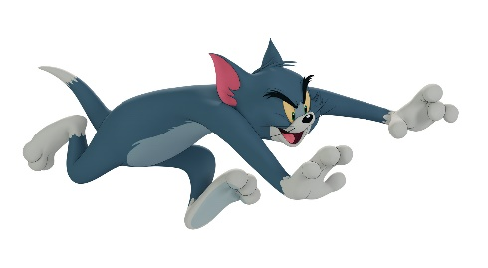
Неважно, болеете вы за Тома или за Джерри. Их противостояние уже почти восемьдесят лет развлекает зрителей всех возрастов, а значит, вы наверняка определились, на чьей вы стороне.
Продюсер Крис ДеФариа добавляет: «Том и Джерри – давние противники, но будто братья и сестры они являются самыми важными существами в жизни друг друга. Хотя, клянусь, они никогда в этом не признаются!”
«Я сияю под давлением. Как алмаз… или Рианна”
~Кайла

Чтобы перенести «Тома и Джерри» в реальный мир, Стори собрал впечатляющий актерский состав во главе с Хлоей Грейс Морец в роли Кайлы.
«Кайла – интересный персонаж, – говорит актриса. – Она удивительным образом нравится вам, даже несмотря на то, как много неправильных решений она принимает и как часто врет. Например, чтобы получить высокую должность организатора мероприятий, хотя у нее нет ни знаний, ни опыта. Я думаю, дело тут в том, что она не собирается никого подставлять, у нее совершенно нет злого умысла. Всё это она делает, чтобы доказать себе и показать окружающим, что она достойна оказанного доверия, пусть и полученного обманным путем. Ей поручают избавиться от мыши, и она решает, что лучший способ сделать это – нанять кота. Логично, не правда ли?»
Большая часть поступков Кайлы – это попытка сгладить бардак, что устраивают Том и Джерри. Причем так, чтобы об этом не прознал ее начальник Теренс, которому она с самого начала показалась подозрительной.
Стори рассказывает: «В нашем фильме злодеем оказывается именно Теренс, блестяще сыгранный Майклом Пенья». Актер объясняет: «Мой герой хочет, чтобы свадьба прошла великолепно, потому что это самое грандиозное мероприятие в «Ройал Гейт» за весьма продолжительное время, и он знает, что о нем будут много говорить и писать. Ему важно именно это. Ему не безразличен и сам отель, потому что там работал еще его отец. Но больше всего он хочет подняться по карьерной лестнице, вот и зациклен на том, чтобы всё прошло хорошо».
Поэтому он глаз не спускает с новенькой Кайлы. «Чтобы держать всё под контролем, ему приходится заниматься множеством неотложных дел одновременно и общаться с очень разными людьми, – продолжает Пенья. – А тут приходит Кайла, о которой он почти ничего не знает, затем появляется мышь, новенькая неожиданно нанимает кота, а потом всё катится в тартарары».
Хотя Кайла работает под началом Теренса, на работу ее в общем-то нанял управляющий отеля, которого она убедила, что подходит на эту должность. Роб Делани сыграл не самого внимательного мистера Дюбро.
Конечно, для свадьбы века нужны жених и невеста. В «Томе и Джерри» это Бен и Прита, которых представили Колин Жост и Паллави Шарда. Жост рассказывает: «Бен и Прита женятся, а они – известная пара в высшем обществе Нью-Йорка с немалым количеством подписчиков в Instagram. У них та самая свадьба года в этом роскошном отеле, и волнение Бена выливается в то, что, стараясь угодить невесте, он планирует все более и более грандиозную церемонию. Прита, конечно, пытается его остановить. Но жених нервничает, стремится впечатлить невесту и, честно говоря, ее отца тоже, поэтому несколько перебарщивает, добавляя сюрпризы, которые, он уверен, она заслуживает. Но не факт, что хочет».
Шарда соглашается: «Забавно, что успешный белый мужчина хочет закатить большую индийскую свадьбу, а его невеста с индийскими корнями мечтает о гораздо более скромном торжестве. Тут их мнения расходятся, и события начинают развиваться просто ужасно. Когда Том и Джерри попадают на мероприятие, а слоны пугаются мыши, хаос, свойственный любой свадьбе, индийской особенно, уже перерастает в нечто совершенно безумное».
Есть еще один герой, крайне заинтересованный в своем личном успехе, – шеф-повар Джеки, которого сыграл Кен Жонг: «Он очень нервный человек, едва ли способный сдерживать гнев, и он готовит угощения для самой большой свадьбы в своей карьере. На карту поставлено всё».
К анимационным персонажам «Тома и Джерри» присоединились знакомые и новые герои, а зрители узнают голоса некоторых из них (да, в отличие от мышки и кота, многие из них могут говорить!).
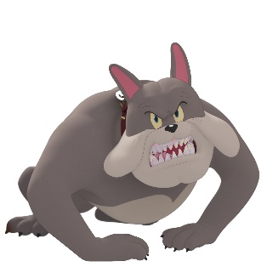 В англоязычной версии фильма угрюмого бульдога Спайка озвучил Бобби Каннавале. Пёс – лучший друг человека. А человек этот – жених на шикарной свадьбе в роскошном нью-йоркском отеле «Ройал Гейт». Но ни пышность декораций, ни важность мероприятия не заставят Спайка отказаться от погони за Томом, даже если для этого придется создать переполох… или торнадо.
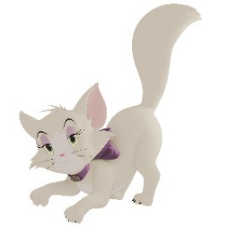
Изящная кошечка с ужасными манерами, красотка Тутс появляется в отеле на руках у невесты. Как и ее хозяйка, известный блогер, она тоже не прочь покрутиться в высшем обществе. Или познакомиться с Томом и выпустить когти при встрече с Джерри.
Голди счастливо рассекает в аквариуме на столе главного управляющего отеля мистера Дюбро. А также молча высмеивает организатора мероприятий Теренса и обожает его новую помощницу Кайлу, хоть та и наняла Тома, чтобы вышвырнуть Джерри из отеля.
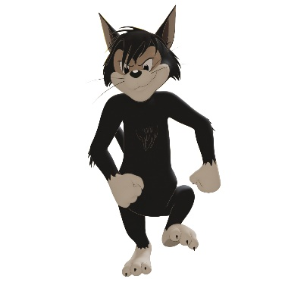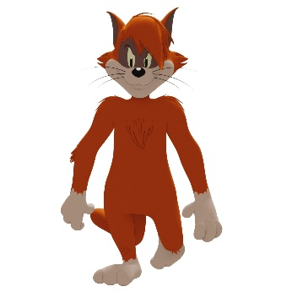
Лидер местной уличной банды кот Бутч, озвученный Ники Джемом, должно быть пересмотрел все гангстерские фильмы последних пяти лет, а иначе, откуда у него блестящее знание лексикона и нюансов площадной брани? Когда он видит Тома на своей территории, то собирает банду, чтобы прогнать его, но Том – на один шаг быстрее и чуточку умнее. Ну, это только до их новой встречи на станции отлова бродячих животных.
Никто не спорит, что Молния, озвученный Джои Уэллсом, – самый яркий в этой команде. Говорят, он был самым маленьким котенком в помете, а сейчас выполняет все приказы Бутча, даже если тот скажет ходить на передних лапах вместо задних.
Несмотря на свои небольшие размеры Топси (Гарри Рэчфорд) – уже не котенок. И пусть некоторые члены банды обидно называют его котом с комплексом Наполеона, это не мешает ему запрыгнуть на ближайший ящик, чтобы посмотреть им в глаза.

Конечно, сложно представить легендарного мультяшного кота, вечно гоняющегося за мышью, без его собственной анимированной совести…
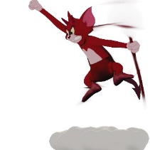
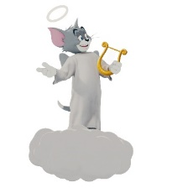
Личный сладкоречивый ангел Тома предпочитает добросердечные решения проблем, а умный и коварный дьявол подначивает его бросаться в погоню за Джерри.

Том представляет их, когда ему нужно принять важное решение. И хотя в ухо ему нашептывают сразу два воображаемых советника, режиссер Тим Стори уверен, что лишь один человек мог справиться с озвучанием обоих – Лил Рел Ховери.
Чтобы дать своей невесте то, о чем она мечтает (а на самом деле нет!), Бен просит отель организовать громадный сюрприз.
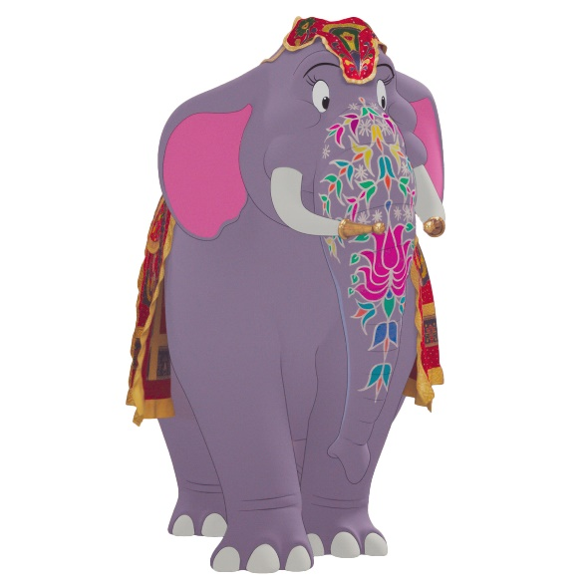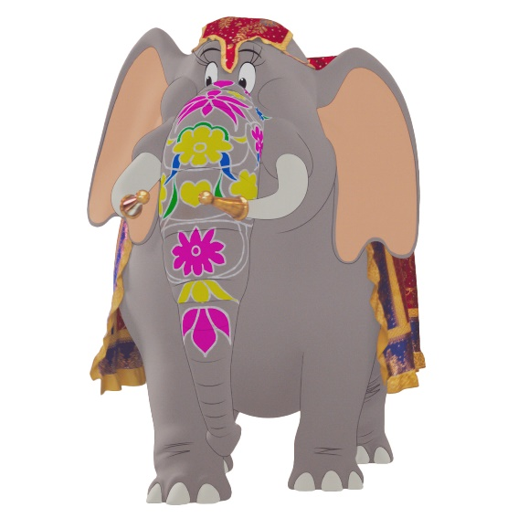
Центральными фигурами вечеринки на свадьбе века становятся опытные шоумены Сэсил и Малкольм – их актерский талан сквозит в каждом движении. Умные до невозможности – и пусть они не жених и невеста, – эти слоны абсолютно уверены в том, что они-то и являются гвоздем программы. Так что же может пойти не так со звездами такой величины?
И последним (хотя, вообще-то, первым) Нью-Йорк Тома и Джерри зрителям показывает голубь – с высоты птичьего полета и под головокружительную музыкальную интермедию. Городской рэпер, чья карьера идет на взлет. В группе их трое, но именно этот чердачный певец крадет всё внимание и сердца фанатов.
Конечно, давние фанаты Тома и Джерри и студии «Ханна-Барбера» заметят еще несколько знакомых мордочек. Чтобы создать всех зверей фильма, департамент анимации (29 сотрудников) был разделен на три подразделения, отвечающих за съемки, монтаж и собственно анимацию. Последнее – наиболее многочисленное. Им было создано огромное количество рисунков – почти 15000 на подготовительной стадии, и чуть меньше 1000 рисунков добавлялось каждую неделю на этапе постпродакшна, длившегося 26 недель.

«В этом отеле останавливались четыре президента, три папы римских и два короля.
И у нас состоится свадьба века»
~ Теренс

Локации, дизайн площадок и костюмов

«Если Вы хотите перенести Тома и Джерри туда, где им совсем не место, в принципе выбор у вас есть, – говорит ДеФариа. – Самолет. Может, круизный лайнер. Мы же остановились на дорогущей пятизвездочной гостинице в Нью-Йорке только потому, что в модном отеле есть масса вещиц, которые можно разбить, и куча людей, которые не хотели бы увидеть там кота или мышь. Тем более их обоих, гоняющихся друг за другом по фойе».
Съемки «Тома и Джерри» проходили в основном на студии «Уорнер Бразерс Ливсден» и на двух ключевых натурных объектах – в лондонском Баттерси-парке, который замечательно «сыграл» людные места знаменитого Центрального парка, и в Фулмер-Вуд в Слау, что в 30 км от Лондона и где были отсняты его более уединенные уголки. Для аутентичности вторая съемочная группа слетала в Нью-Йорк, и департамент художника-постановщика затем отстроил 47 площадок в трех павильонах «Ливсдена». При этом каждая из них конструировалась не только с учетом реальных актеров, но и их анимированных коллег.
Художник-постановщик Джеймс Хэмбридж и его команда выбрали простую палитру, чтобы цветовые модели Тома и Джерри нигде не повторялись, и те не терялись на фоне декораций. Также много внимания уделялось таким мелочам, как высота мебели, – учитывался маленький рост Джерри. Эти детали они прорабатывали вместе с оператором-постановщиком, определяя положение камеры, необходимое, чтобы зрители смотрели на мир с точки зрения мультипликационных героев. А один из самых очаровательных предметов мебели на площадке был создан департаментом реквизита – они смастерили крошечные режиссерские кресла для Тома и Джерри.
При строительстве входа в отель у дизайнеров было всего восемь недель на то, чтобы превратить Париж 1920-х годов, оставшийся на студии со времени съемок вторых «Фантастических тварей», в современный Нью-Йорк.
Департаменты специальных и визуальных эффектов отвечали за «настоящих» анимационных героев – различных трехмерных кукол в виде Тома, Джерри, Тутс, головы Спайка и бенгальского тигра и слона в полную величину. Каждая из них была сначала в меньшем размере напечатана на 3D-принтере, а затем выполнена из пенополиуретана в нужном масштабе. У кукол Тома был алюминиевый каркас, чтобы актеры могли «взаимодействовать» с ним. Также у обоих главных героев были «пушистые» двойники. По ним можно было следить, как падает свет на площадке, они же добавляли объема на камеру. Всем этим кинозверинцем управляли шесть кукловодов.
Также команда по спецэффектам разработала специальные механизмы, имитирующие походку слонов Сэсила и Малкольма. Они собрали вместе и синхронизировали двигатели и пневмобаллоны, чтобы устройства «сыграли» неуклюжих гигантов.
И хотя некоторые «актеры» были прорисованы, большинство всё же были людьми. Художник по костюмам Элисон МакКош и ее команда отвечали за создание образов для каждого – была сшита или куплена одежда для примерно 80 членов основного актерского состава и 1750 статистов.

Песенки для мультиков

Написание музыкального сопровождения из миксов на темы семейного кино и вечно вносимого заглавными героями хаоса Стори поручил композитору Кристоферу Леннерцу. Также режиссер работал с музыкальным супервайзером Киром Леманом над вдохновляющим плейлистом из классических и современных композиций, включая хиты таких исполнителей, как T-Pain, A Tribe Called Quest, Jodeci, Flo Rida, Jagged Edge, Bizkit & Butta и DJ Shadow с De La Soul.
«Том и Джерри прошли испытание временем потому, что мы все им сопереживаем, – подводит итог Стори. – Любой может узнать знакомую практически каждому любовь/вражду братьев и сестер. Том и Джерри воюют изо дня в день, но когда случается что-то серьезное, они стоят друг за друга до конца. Эта динамика, дополненная неустаревающим юмором, универсальна. Именно поэтому они стали легендами и любимы зрителями по всему миру. Мы надеемся, что и сегодня фанаты кино, независимо от возраста, получат удовольствие от просмотра приключений этих ребят в новом, крутом и современном формате, созданном специально для нынешнего поколения зрителей».

